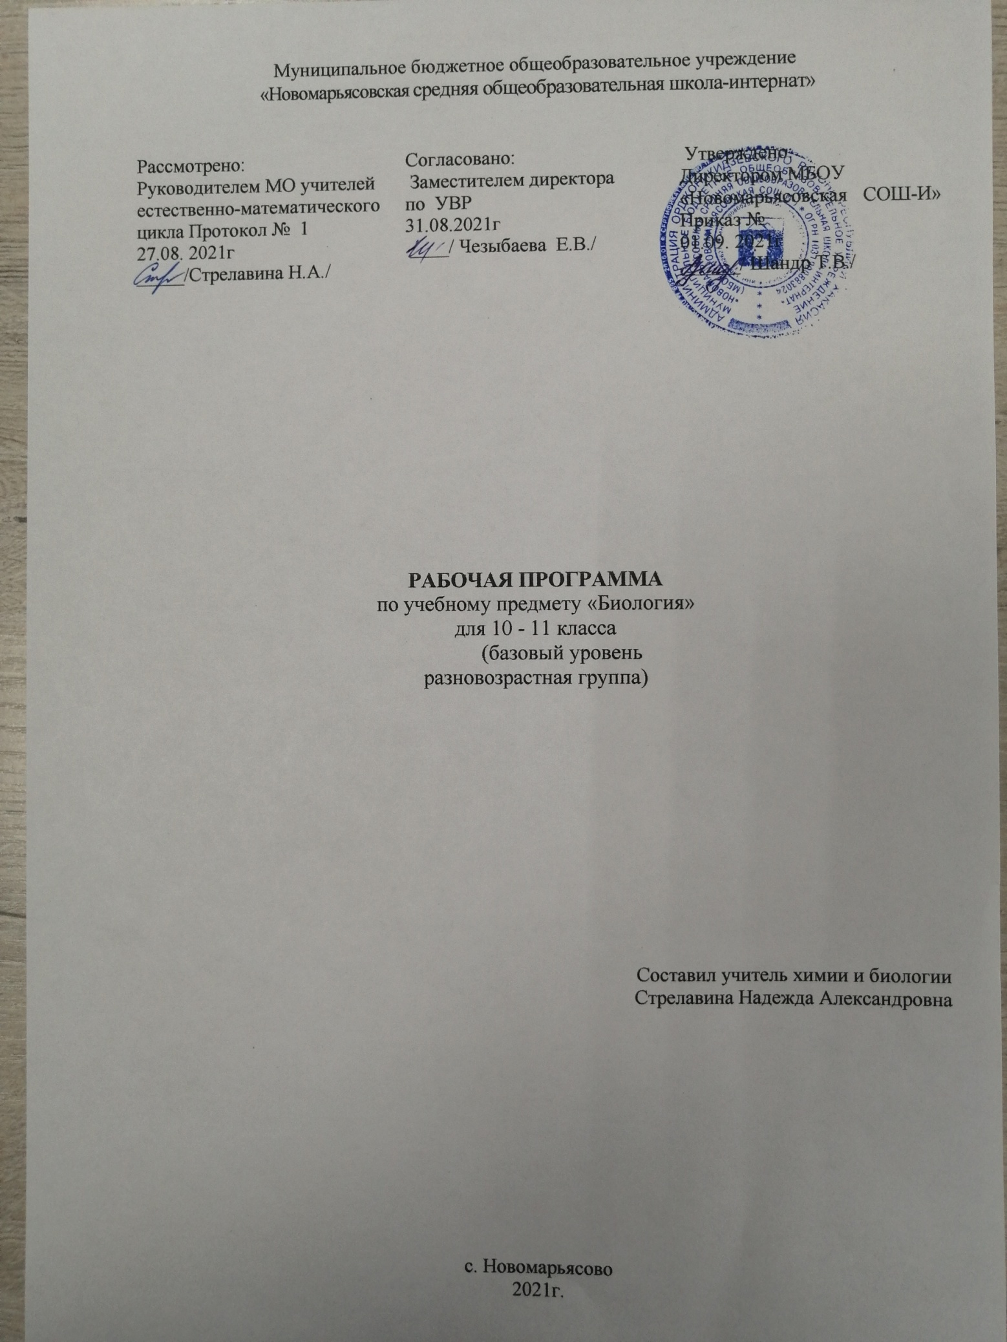

Пояснительная записка

Рабочая программа разработана на основании:

- федерального компонента государственного стандарта общего образования;

- ООП ООО МБОУ «Новомарьясовская СОШ-И»;

- федерального перечня учебников, рекомендованных Министерством образования Российской Федерации к использованию образовательном процессе в общеобразовательных учреждениях на 2021 – 2022 учебный год.
- авторской программы по биологии, авторы: Программа по биологии (авт. Д.И.Трайтак) рекомендованная Департаментом образовательных программ и стандартов общего образования министерства образования Р.Ф.
Содержание базового общеобразовательного курса отражает уровни организации и основные свойства живой материи, что способствует формированию научного мировоззрения и осознанию учащимися целостности современной научной картины мира.
Цели обучения по биологии в 10-11 классе.
Изучение биологии в основной школе направлено на достижение следующих целей:
Мировоззренческая компетентность предполагает усвоение учащимися знаний с целью формирования научного мировоззрения и развития понимания ценности природы и жизни.
Методологическая компетентность включает ознакомление учащихся с методами научного познания и методами биологической науки.
Теоретическая компетентность означает усвоение учащимися фундаментальных и прикладных научных теорий, ознакомление с основными закономерностями развития живой природы.
Практическая компетентность предполагает осознание практической ценности биологического знания и биологического образования, расширение политехнического кругозора школьников, развитие их профессиональных интересов и ориентации.
Обучающие цели курса биологии на старшей ступени общеобразовательной школы:
- изучение биологических теорий, концепций, законов и закономерностей в целях объяснения природных процессов и явлений и обоснования практических рекомендаций в основных областях применения биологических знаний;
- формирование у учащихся знаний научно-практического характера с позиций экологической этики, норм и правил рационального природопользования;
- развитие ценностно-смысловой деятельности на основе понимания ценностей природы и жизни.
Развивающие цели биологического образования старшеклассников:
- интеллектуальное развитие личности ученика;
- приобретение коммуникативных и исследовательских умений;
- развитие познавательных интересов и потребностей, способностей к проявлению эколого-гуманистической позиции в общении с природой и людьми.
Воспитательные цели:
- формирование у учащихся научного мировоззрения;
- становление ценностных ориентации, базирующихся на осознании универсальной ценности природы и абсолютной ценности жизни;
- развитие эмоционального, эстетического и познавательного восприятия природы
Программа рассчитана на 1 час в неделю на протяжении учебного года, т.е. 34 часа в год, в связи с расписанием уроков и выпадающими выходными днями – 4 ноября и 9 марта – 32 ч.
Учебно-методический комплект:
- Н.Д. Андреева Биология: 10 класс: базовый уровень: учебник для учащихся общеобразовательных учреждений— М. : Мнемозина, 2013.
- Отличник ЕГЭ. Биология. Решение сложных задач /ФИПИ авторы-составители: Г.С. Калинова, Е.А. Никишова, Р.А. Петросова – М.: – Интеллект-Центр, 2015.
Возможные риски: актированные дни (низкий температурный режим), карантин (повышенный уровень заболеваемости), больничный лист, курсовая переподготовка, семинары. В случае болезни учителя, курсовой переподготовки, поездках на семинары, уроки согласно рабочей программы, будет проводить другой учитель соответствующего профиля. Возможен вариант переноса тем уроков во внеурочное время (элективные учебные предметы, факультативы, консультации, предметные недели). В случае карантина, актированных дней возможно внесение изменений в график годового календарного учебного года по продлению учебного года, либо перенос каникулярных периодов в другое время.
Специфика группы.
В группе 5 учеников. Ученики с положительной мотивацией.
ОСНОВНОЕ СОДЕРЖАНИЕ
Введение (2 ч)
Характерные черты культуры и науки. Методы биологической науки. Становление и развитие биологии.
Место биологии в системе наук о природе. Связь биологии с химией, физикой, географией, математикой.
Биология — теоретическая основа медицины, агрономии, животноводства, растениеводства и других отраслей народного хозяйства, связанных с живыми организмами.
Значение биологии в жизни общества и каждого человека.
Раздел I
УРОВНИ ОРГАНИЗАЦИИ ЖИВЫХ СИСТЕМ (35 ч)
Основные свойства живой природы (1ч)
Основные свойства живой материи: единство химического состава, обмен веществ, самовоспроизведение, саморегуляция, наследственность и изменчивость, рост и развитие, раздражимость, целостность и дискретность.
Молекулярный уровень (4 ч)
Химические элементы и неорганические вещества, входящие в состав клетки, их роль в клетке. Органические вещества клетки: углеводы, липиды, белки; их значение в жизни клетки. Нуклеиновые кислоты (ДНК и РНК), их свойства и биологическое значение. Репликация ДНК. АТФ, ее свойства и биологическое значение.
Молекулярная биология, ее становление и развитие. Значение молекулярной биологии.
Лабораторная работа
«Ферментативное расщепление пероксида водорода в клетках листьев растений».
Клеточный уровень (10 ч)
Цитология как наука, ее становление и развитие. Клеточная теория. Методы современной цитологии.
Клетка — структурная и функциональная единица жизни.
Поверхностный аппарат клетки, его значение. Цитоплазматическая мембрана, ее строение и основные функции.
Цитоплазма (клеточный матрикс, органоиды, включения). Синтетический аппарат клетки: рибосомы, эндоплазматическая сеть (ЭПС), комплекс Гольджи, пластиды (хлоропласты). Энергетический аппарат клетки: митохондрии, пластиды. Аппарат внутриклеточного переваривания: лизосомы. Опорно-сократительный аппарат клетки: микротрубочки, микрофиламенты. Жгутики. Клеточный центр. Включения цитоплазмы.
Ядерный аппарат клетки. Ядерная оболочка и ее значение. Ядерный матрикс. Хромотим и хромосомы. Строение хромосом. Ядрышко. Значение ядерного аппарата в жизнедеятельности клетки.
Прокариоты и эукариоты. Бактерии, особенности их строения и жизнедеятельности. Значение в природе и жизни человека.
Неклеточная форма жизни — вирусы. Вирусные заболевания человека. СПИД и его профилактика.
Процессы жизнедеятельности клетки
Обмен веществ и энергии в клетке. Энергетический обмен и его значение. Фотосинтез, его значение. Хемосинтез.
Понятие «ген». Генетический код. Свойства генетического кода. Биосинтез белков. Транскрипция и трансляция. Понятие о реакциях матричного синтеза.
Клеточный цикл, его периоды. Митоз и его фазы. Биологическое значение митоза. Мейоз и его фазы. Биологическое значение мейоза.
Лабораторные работы
«Наблюдение плазмолиза и деплазмолиза в живых растительных клетках».
«Клеточные включения растительной клетки» (на примере крахмальных зерен картофеля).
«Строение растительной, животной и грибной клеток» (работа с микроскопом, моделью (аппликацией) строения клетки).
Организменный уровень (8 ч)
Организм как биологическая система.
Питание организмов. Автотрофное и гетеротрофное питание. Автотрофы и гетеротрофы. Минеральное питание растений и животных.
Дыхание организмов. Понятия «дыхание» и «газообмен».
Экскреция и ее значение. Экскреция у животных и растений.
Размножение организмов. Бесполое размножение и его способы: деление клеток, размножение спорообразованием, почкованием, фрагментами тела; вегетативное размножение. Половое размножение. Особые случаи полового размножения (партеногенез, гермафродитизм). Гаметогенез. Оплодотворение у животных и растений. Двойное оплодотворение у покрытосеменных растений.
Онтогенез и его периоды: эмбриональный, постэмбриональный, период взрослого организма, старение.
Организм и среда. Факторы среды. Среды жизни: водная, наземно-воздушная, почвенная, организм как среда обитания. Влияние живых организмов на среду.
Популяционно-видовой уровень (4 ч)
Развитие представлений о виде. Понятие «вид». Критерии вида.
Популяция — структурная единица вида. Основные характеристики популяции. Динамика численности популяций. Человек и природные популяции.
Разнообразие биологических видов. Понятие «биоразнообразие». Значение разнообразия биологических видов. Угроза сокращения разнообразия видов. Сохранение разнообразия видов растений и животных.
Лабораторная работа
«Критерии биологического вида».
Биогеоценотический уровень (5 ч)
Понятия «биоценоз», «биотоп», «биогеоценоз», «экосистема». Биогеоценоз и его состав: абиотические компоненты и биотические компоненты (продуценты, консументы, редуценты). Структура биогеоценоза. Цепи питания. Трофические уровни.
Закономерности функционирования биогеоценозов. Поток энергии в биогеоценозе. Биологический круговорот веществ. Гомеостаз биогеоценоза. Развитие биогеоценозов.
Антропогенные экосистемы: агроценозы, урбоценозы. Охрана биогеоценозов как путь сохранения биоразнообразия.
Биосферный уровень (3 ч)
Понятие «биосфера». Биосфера как уровень организации живой природы. Границы биосферы. Расселение организмов в биосфере. Вещественный состав биосферы.
Учение В. И. Вернадского о биосфере. Биосферные функции живого вещества. Гомеостаз биосферы. Особенности биологического круговорота. Круговороты углерода, азота, фосфора, серы.
- Требования к уровню подготовки выпускников.
Планируемые результаты освоения программы по биологии в 10-11 классах:
Учащиеся должны:
- понимать мировоззренческую значимость биологии;
- знать основные свойства и уровни организации живой материи;
- знать химический состав клетки, роль основных органических и неорганических веществ в клетке;
- знать основные свойства нуклеиновых кислот (ДНК и РНК), АТФ;
- иметь представления о науке молекулярной биологии, о цитологии как науке, о клетке как структурной и функциональной единице жизни;
- уметь определять связь строения и функций органоидов клетки;
- приводить определения основных цитологических понятий;
- сравнивать строение и функции растительных и животных клеток;
- давать сравнительные характеристики прокариотическим и эукариотическим клеткам;
- знать основные положения клеточной теории;
- иметь представление о вирусах как неклеточной форме жизни;
- знать меры профилактики вирусных заболеваний;
- иметь представление о живом организме как открытой, саморегулирующейся и самовоспроизводящейся системе;
- уметь классифицировать организмы по способам питания (по источнику углерода) и способам дыхания;
- уметь определять связь строения и функций органов;
- уметь объяснять связь организма и окружающей его среды;
- знать способы и биологическое значение размножения организмов;
- знать основные периоды онтогенеза и влияние условий среды на онтогенез;
- знать определение вида и его критерии;
- понимать многообразие биологических видов как результат эволюции;
- иметь представление об органическом мире как сложной иерархической системе;
- понимать роль биологического разнообразия в обеспечении устойчивости жизни на Земле;
- иметь представления о популяции как структурной единице вида и элементарной единице эволюции;
- знать характеристики биогеоценотического уровня организации живой природы;
- уметь объяснять различие природных (естественных) и антропогенных (искусственных) экосистем;
- знать о неоднозначном характере влияния человека на природные и антропогенные экосистемы;
- иметь представление о биосфере как открытой и саморегулирующейся глобальной системе;
- знать значение митоза, мейоза, гаметогенеза и оплодотворения;
- понимать характер влияния факторов окружающей среды на митоз и мейоз;
- понимать сущность, значение и взаимосвязи энергетического и пластического обмена;
- понимать сущность процесса биосинтеза белка и его биологическое значение;
- иметь представление о генетике как науке;
- давать определения основных генетических понятий;
- понимать основные закономерности наследования;
- знать основные положения хромосомной теории наследственности;
- иметь представления о генотипе как целостной системе;
- знать основные закономерности изменчивости и закон гомологических рядов;
- знать причины мутации и их биологическое значение;
- знать основные виды мутагенов;
- понимать сущность и причины наследственных болезней человека;
- иметь представление о селекции как науке и ее практическом значении;
- понимать мировоззренческую значимость научных взглядов о возникновении жизни на Земле;
- иметь представления об истории развития взглядов на проблему о возникновении жизни на Земле и о современных гипотезах;
- иметь представления о становлении и развитии эволюционного учения, их предпосылках;
- приводить определения основных эволюционных понятий (с точки зрения современной теории эволюции);
- определять движущие силы эволюции;
- иметь представление о микроэволюции и макроэволюции;
- определять место человека в системе органического мира;
- устанавливать сходство и различия человека и животных;
- знать этапы и движущие силы антропогенеза;
- иметь представление о человеческих расах как совокупности популяций биологического вида Человек разумный;
- знать современные экологические проблемы и возможные пути преодоления экологического кризиса;
- относиться к природе, жизни, здоровью человека как к наивысшим ценностям;
- понимать личностную и социальную значимость биологической науки и биологического образования.

Календарно-тематическое планирование.
№ | Тема | Дата план | Дата факт
Раздел 1. Уровни организации живых систем (34 ч).
Тема I. Молекулярный уровень
1 | Биология как часть культуры и наука. | 2.9
2 | Основные свойства живой природы. Химические элементы и неорганические вещества, входящие в состав клетки, их роль в клетке. | 9.9
3 | Органические вещества клетки: углеводы, липиды. | 16.9
4 | Органические вещества клетки: белки. | 23.9
5 | Органические вещества клетки: нуклеиновые кислоты и АТФ. | 30.9
Тема IΙ. Клеточный уровень
6 | Клеточная теория. Методы современной цитологии. | 7.10
7 | Строение клеток эукариот: поверхностный аппарат. | 14.10
8 | Цитоплазма: синтетический аппарат и аппарат внутриклеточного переваривания. | 21.10
9 | Строение клетки: ядерный аппарат. | 11.11
10 | Прокариоты – доядерные организмы | 18.11
11 | Вирусы – неклеточные формы жизни | 25.11
Тема IΙΙ. Процессы жизнедеятельности клетки
12 | Обмен веществ и энергии в клетке. Энергетический обмен. | 2.12
13 | Фотосинтез – процесс пластического и энергетического обменов. Хемосинтез. | 9.12
14 | Ген и генетический код. | 16.12
15 | Биосинтез белков. | 23.12
16 | Клеточный цикл, его периоды. Митоз. Мейоз. | 13.1
Тема IV. Организменный уровень
17 | Организм как биологическая система. | 20.1
18 | Типы питания организмов. Минеральное питание. | 27.1
19 | Дыхание организмов. Газообмен. | 3.2
20 | Экскреция как процесс саморегуляции организма. | 10.2
21 | Размножение организмов. | 17.2
22 | Гаметогенез. | 24.2
23 | Оплодотворение. | 2.3
24 | Индивидуальное развитие организмов – онтогенез. Организм и среда. | 16.3
Тема V. Популяционно-видовой уровень.
25 | Вид и его критерии. | 30.3
26 | Популяция – элементарная единица вида. Разнообразие биологических видов. | 6.4
Тема VI. Биогеоценотический уровень
27 | Биогеоценоз, его состав и структура. Функционирование биоценозов. | 13.4
29 | Развитие биоценозов. | 20.4
30 | Антропогенные экосистемы. Охрана биоценозов как путь сохранения биоразнообразия. | 27.4
Тема VII. Биосферный уровень
31 | Биосфера как глобальная экосистема. Биосферные функции живого вещества. | 18.5
32 | Гомеостаз биосферы. | 25.5

